## 课时73　环境保护与国家安全



一、我国的环境保护政策体系

1．我国环境保护的三大基本政策：________是我国的一项基本国策；确立了“预防为主，防治结合”“________________”和“强化环境管理”三大环境保护的基本政策。

2．环境管理的“八项制度”：环境影响__________制度、“三同时”制度、排污________制度、环境保护目标责任制度、城市环境综合整治定量考核制度、排污申报登记和排污许可证制度、限期治理制度、污染集中控制制度。

回归教材　读选择性必修3教材第86页图2－4－3“北京高碑店污水处理厂”、图2－4－4“安装了除尘装置的华电十里泉电厂”，指出污水处理厂、除尘罩装置体现出的环境保护理念。



________________________________________________________________________

________________________________________________________________________

________________________________________________________________________

二、我国的环境保护措施及成效

1．组建生态环境部：加强对生态环境保护、治理和监管工作的统一领导、组织和协调。

2．措施和成就

|  |  |  |
| --- | --- | --- |
| 方向 | 措施 | 成就 |
| 全力推进污染治理 | ①制定法规：国家陆续发布实施了《大气污染防治行动计划》《水污染防治行动计划》《土壤污染防治行动计划》等；②治理污染：以____________、水、________污染治理为重点，加快环境治理工作 | 改善了环境质量：四项主要污染物排放量持续大幅______；大部分地区空气质量和主要江河水域环境质量逐步______ |
| 持续加大生态保护力度 | ①国家逐步健全__________制度；②积极推进________体制试点；③大力实施天然林资源保护、退耕还林、退牧还草等____修复工程；④实施生态补偿机制、设立生态保护红线，维护国家生态安全的“底线”和“生命线” | 生态环境明显好转：我国森林覆盖率显著上升；草场植被逐步得到恢复，水土流失、土地沙化面积逐渐减少，典型__________和________得到有效保护 |

回归教材　读选择性必修3教材第92页图2－4－10“国家重点生态功能区示意”，说出生态功能区所具有的生态功能。



________________________________________________________________________

________________________________________________________________________

特别提醒　生态保护红线



生态保护红线是维护国家生态安全的“底线”，是继“18亿亩耕地红线”之后的另一条国家层面的“生命线”。我国目前生态环境总体仍脆弱，历史“欠账”多，生态安全形势依然严峻，划定、严守生态保护红线，是构建国家生态安全格局的有效手段，是健全生态文明制度体系的有力保障。

三、我国的生态文明建设

1．生态文明的内涵

(1)生态文明建设的必要性：我国环境形势严峻，环境污染和生态破坏造成巨大__________损失，危害人民群众健康和公共安全，可能影响社会稳定、损害国际形象和对外贸易。

(2)内涵：生态文明是人类为保护和建设美好生态环境而取得的________成果、________成果和制度成果的总和。重点在于协调________的关系，核心是实现人与自然__________、协调发展。

2．推进生态文明建设的主要途径

|  |  |
| --- | --- |
| 途径 | 措施 |
| 思想上 | 正确认识环境保护与________的关系，树立经济、社会、生态协调发展的观念 |
| 政策上 | 从国家安全和发展的战略层面解决环境问题，把________放在突出重要位置 |
| 措施上 | 实行最为______的环境保护制度 |
| 行动上 | 动员__________共同参与环境保护 |

回归教材　读选择性必修3教材第93页图2－4－12“美丽中国的缩影——城市和乡村景观”，思考建设美丽中国的核心思想。



________________________________________________________________________

________________________________________________________________________

________________________________________________________________________

________________________________________________________________________



(2022·山东地理)阅读图文资料，完成下列要求。(14分)

宋代以来，珠江三角洲某地的人们通过沿江沿海筑堤、修坝、淤地等一系列人工活动围垦田地。堤围始建于宋代，初次合围(环绕围垦田地的外堤合拢)于明初，兴盛于清中叶。下图示意该地不同时期的围垦景观。围内河道纵横交错。

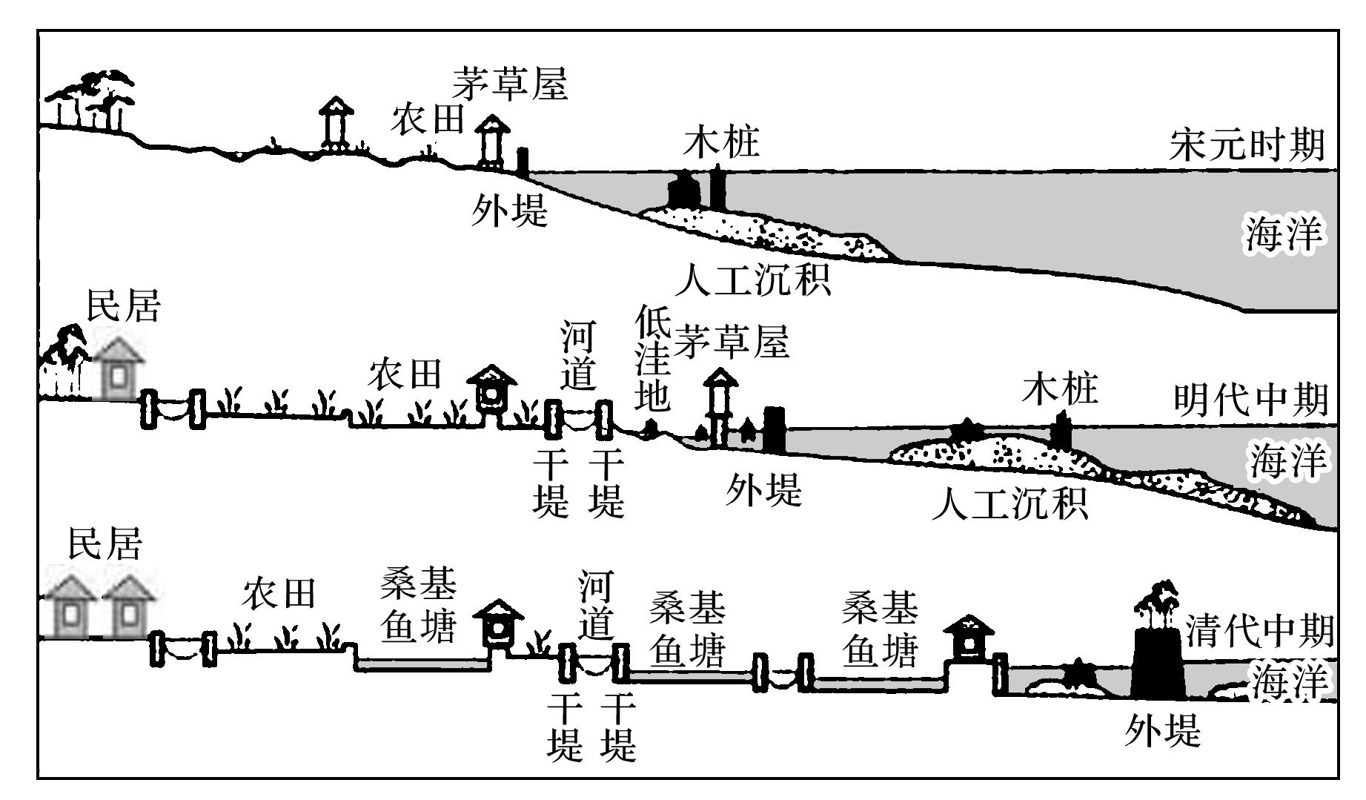

(1)宋元时期，当地乡民沿水而居，居民点呈散点状分布。分析居民点呈散点状分布的主要自然原因。(2分)

(2)明代中期，当地形成了较为完备的水利系统，水稻产量显著提高并有大量余粮输出。说明堤坝对提高水稻产量的作用。(6分)

(3)清代中期，人口规模扩大，当地农业生产方式由以水稻种植为主逐渐转变为以桑基鱼塘为主。这种农业生产方式的转变适应了当地环境，体现了人地和谐。对此作出合理解释。(6分)

[关键信息点拨]

|  |
| --- |
| 该地被河流分割成众多的________土地，这些小块土地就是古人的安家之地，地块小而________的特点决定了居民点的________状分布。  结合示意图，沿江干堤具有蓄水、增加________水源、防洪等多项功能；沿海外堤通过围垦淤地增加了耕地________，还可以阻挡________，减轻土壤盐渍化，保障耕地安全，提高单位面积的粮食产量。  水稻种植局限于耕地上，________不能利用，土地资源的利用率较低；基塘生产是顺应地势低洼、河网密布的环境特点，挖低为塘、培土为基，塘内养殖、基上种植，充分利用了________资源，提高了土地资源的________。同时基塘有蓄水的功能，可增强农业生产对旱涝灾害的承受能力。 |

答案　(1)________________________________________________________________

________________________________________________________________________

________________________________________________________________________

(2)______________________________________________________________________

________________________________________________________________________

________________________________________________________________________

________________________________________________________________________

(3)______________________________________________________________________

________________________________________________________________________

________________________________________________________________________

________________________________________________________________________



考向1　通过“生态文明”考查“综合思维”

二十大报告指出，我们坚持绿水青山就是金山银山的理念，坚持山水林田湖草沙一体化保护(下图)和系统治理，全方位、全地域、全过程加强生态环境保护，生态文明制度体系更加健全，污染防治攻坚向纵深推进，绿色、循环、低碳发展迈出坚实步伐，生态环境保护发生历史性、转折性、全局性变化，我们的祖国天更蓝、山更绿、水更清。据此完成1～2题。

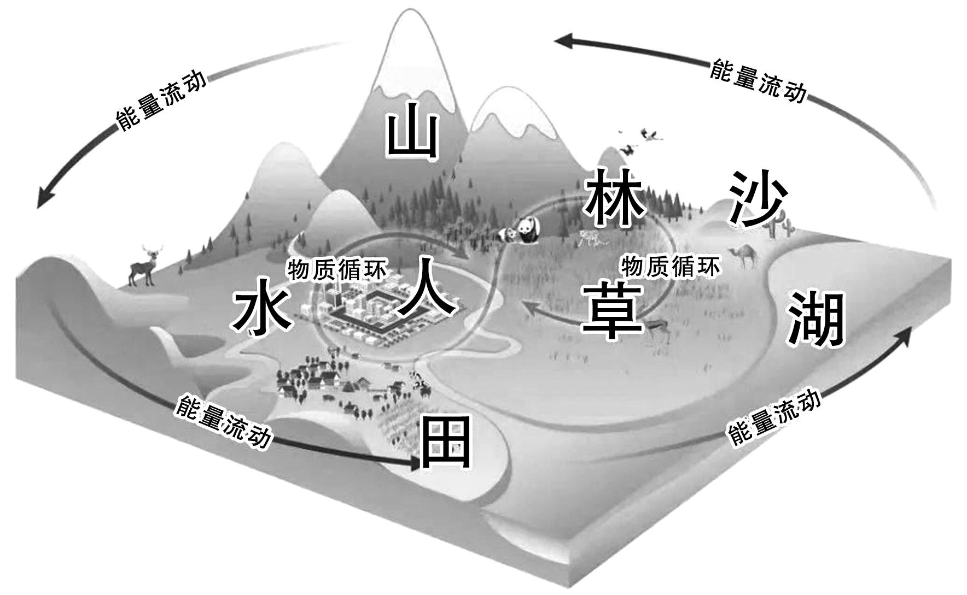

1．山水林田湖草沙一体化所体现的地理学原理有(　　)

①水循环在山水林田湖草沙间进行，带动物质循环

②生物循环在山水林田湖草沙间，促进物质循环

③地球重力能不在山水林田湖草沙间能量流动中起作用

④太阳辐射能是山水林田湖草沙间能量流动的主要能量来源

A．①②③ B．①②④

C．①③④ D．②③④

2．下列关于我国山水林田湖草沙一体化保护和系统治理的说法，错误的是(　　)

A．坚持自然恢复为辅、人工修复为主

B．加强整体保护，统筹考虑自然生态各要素

C．大力实施生态保护修复工程

D．加强开发、利用与保护、修复之间的协同

考向2　通过“国家战略和政策”考查“综合思维”

(2023·江苏南京模拟)控制农业源非二氧化碳温室气体排放有利于我国全面落实减排政策与行动。下面图1为“我国2000～2019年不同地区农业源非二氧化碳温室气体分时段累计排放量统计图”，图2为“我国农业源非二氧化碳温室气体逐年排放量统计图”。据此完成3～4题。

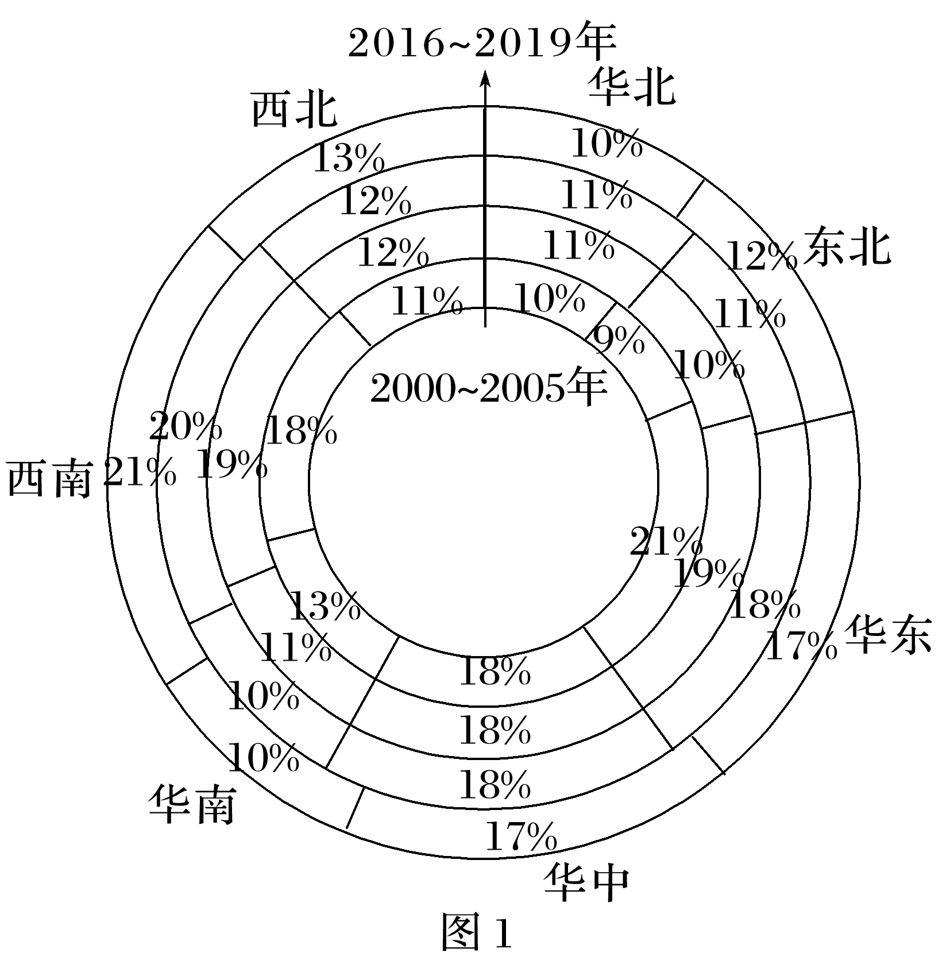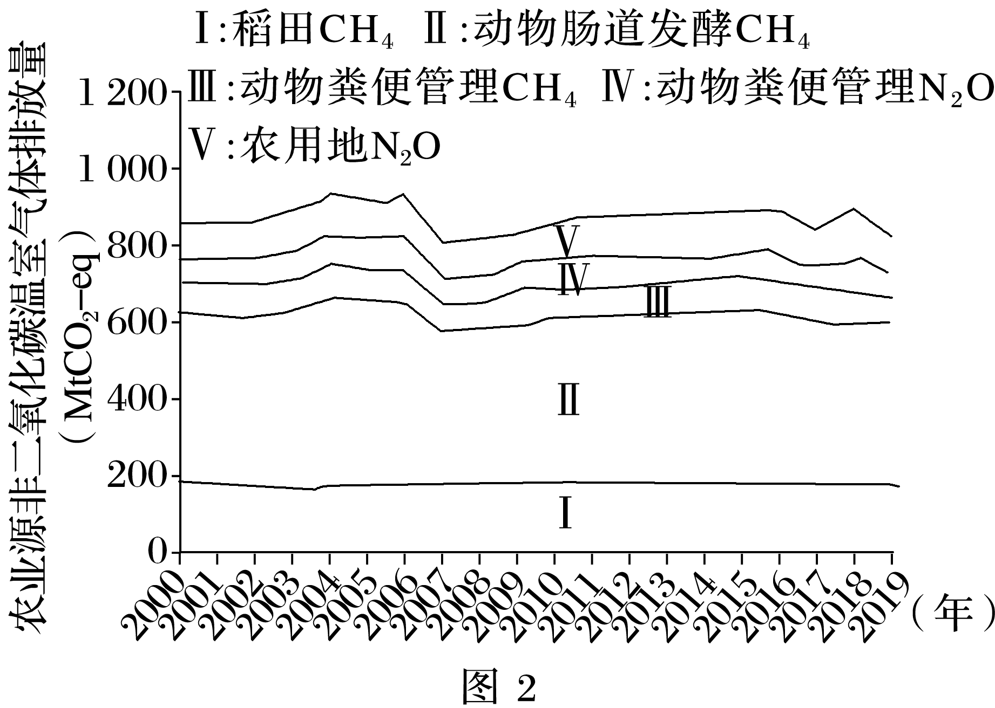

3．2000～2019年农业源非二氧化碳温室气体排放(　　)

A．华北占比增加 B．华东占比变化最大

C．Ⅰ类变幅最大 D．全国总量快速下降

4．为了减少农业源非二氧化碳温室气体排放，最有针对性的政策法规是(　　)

A．《畜禽规模养殖污染防治条例》

B．《省级温室气体清单编制指南》

C．《全国主体功能区规划》

D．《中华人民共和国土地管理法》